### 政府采购进口产品专家论证意见

政府采购进口产品专家论证意见

|  |  |
| --- | --- |
| 一、基本情况 | |
| 申请单位 | 福建省南平市第一医院 |
| 拟采购 | 高清电子胃肠镜采购申请 |
| 拟采购产品金额 | 230万元人民币 |
| 采购项目所属项目名称 | 医疗设备采购项目 |
| 采购项目所属项目金额 | 230万元人民币 |
| 二、申请理由 | |
| 1.中国境内无法获取 | |
| 2.无法以合理的商业条件获取 | |
| 3.其他 | |
| 原因阐述：  南平市第一医院胃肠外科一区在南平市率先开展工作腹腔镜胆囊切除术、腹腔镜胆总管探查取石术、腹腔镜肝部分切除术、腹腔镜胃、肠、结、直肠肿瘤根治术、腹腔镜脾切除术等,并逐步形成了以微创外科为特色,带动了普外学科的全面发展/由于我科室的发展，需要开展电子胃肠内镜下微创诊疗，因此本次申请采购的高清电子胃肠镜设备需要满足以下条件:A.具备光学处理模式，至少具有对比增强，表面增强和不少于三种模式的色调增强，用于早期癌症病变的观察与判定。B. 兼容性强，一个主机通常能兼容多个品种的镜子，能兼容电子胃肠镜，电子支气管镜，电子鼻咽喉镜，超声电子胃肠镜，超声电子支气管镜等，能满足今后业务的拓展。C . 镜子符合人体工学设计，具备弯曲半径小，弯曲角度大等特点。 | |
| 三、专家论证意见 | |

专家1

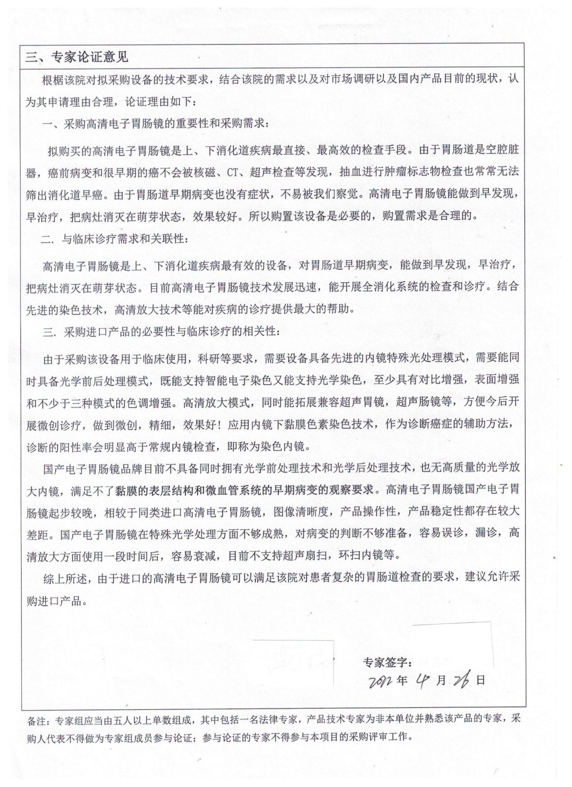

专家2

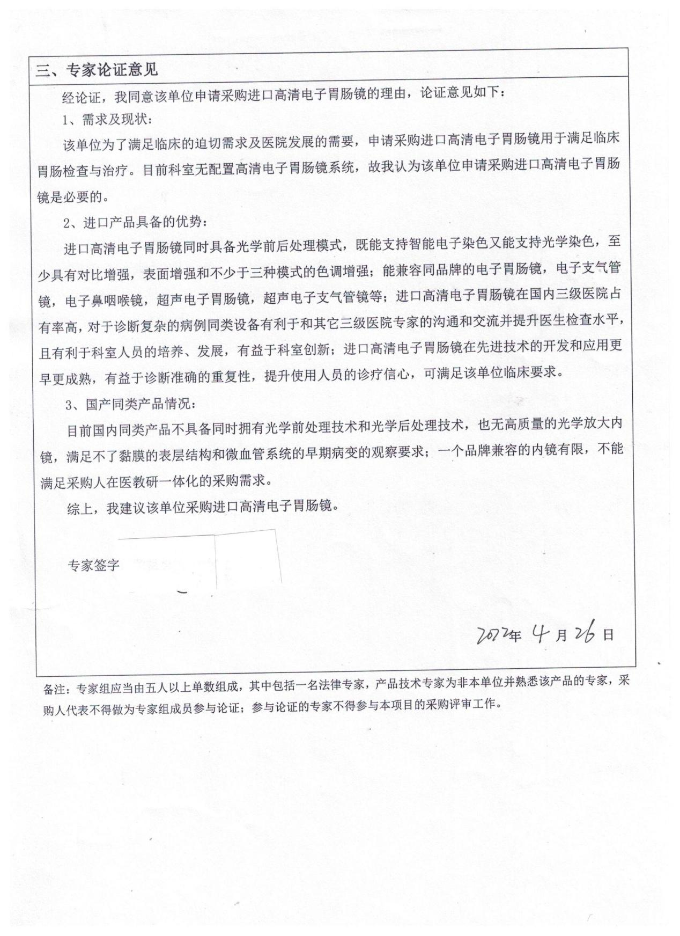

专家3

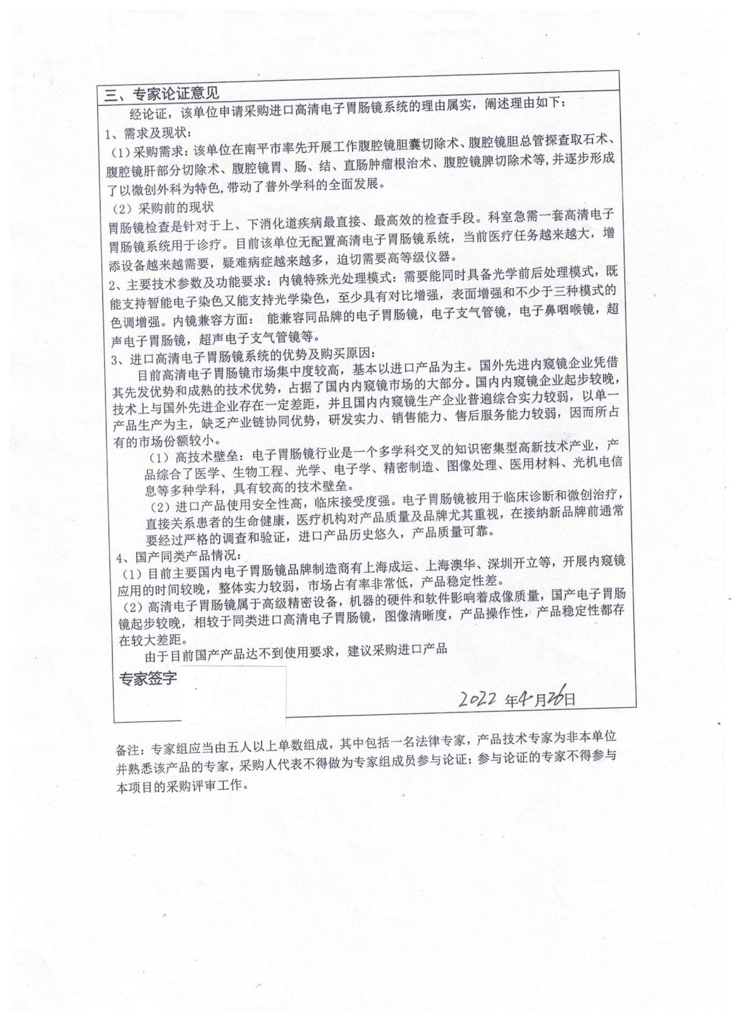

专家4

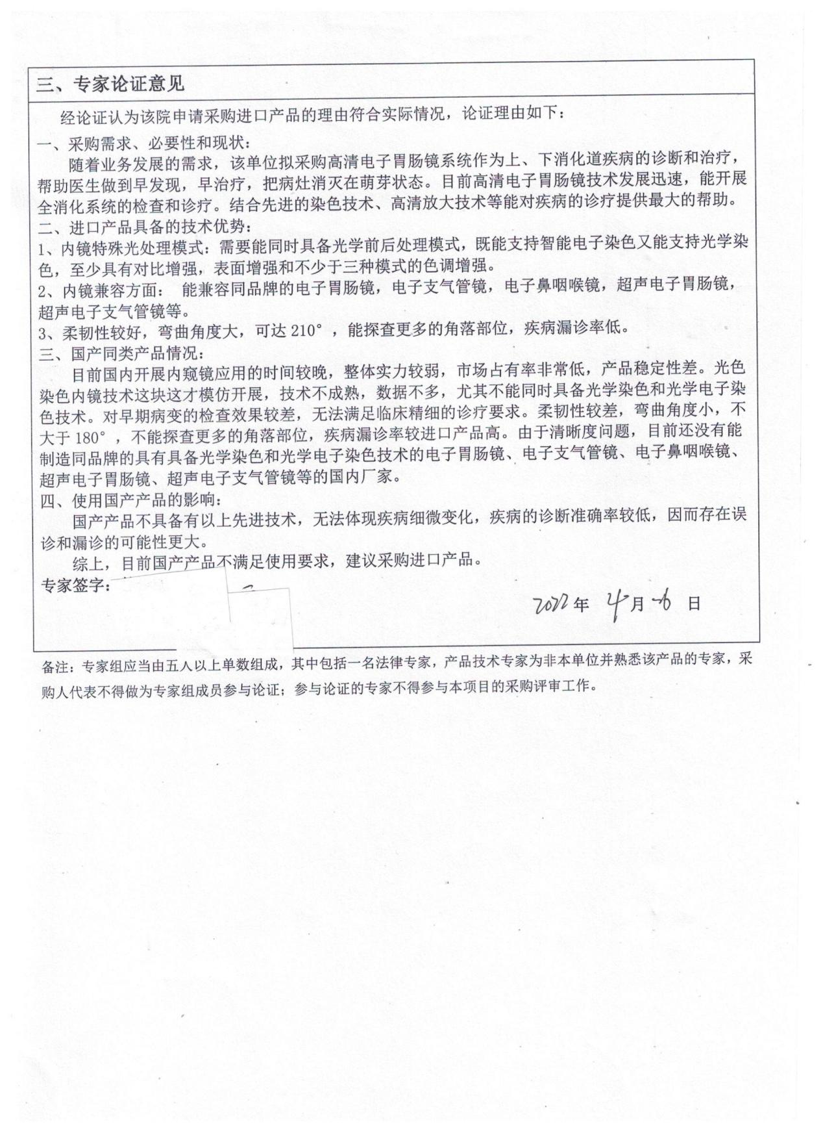

专家5

